Space Invaders

Dokumentácia k zápočtovému programu

Matej Bujňák

Užívateľská dokumentácia

Témou môjho zápočtového programu je jednoduchá implementácia klasickej GUI singleplayer hry Space Invaders prevedená v jazyku C# s použitím Windows Presentation Foundation (WPF). Hra ponúka jednoduchú grafiku, nastavenia keybindov, voľbu ovládania myšou/klávesnicou a systém vĺn nepriateľov.

Nepriatelia sú rozmiestnení do rôznych tvarov na základe textových súborov v koreňovom adresári a strieľajú po hráčovi, zatiaľ, čo úloha hráča je vyhýbať sa im, ich projektilom v snahe zostreliť ich, aby postúpil do ďalšej vlny.

Užívateľská dokumentácia obsahuje užívateľskú časť pre bežného užívateľa. Popisuje priebeh hry, UI elementy, interakciu s hrou a ďalšie informácie.

## Pravidlá hry:

Ide o singleplayer hru, teda hru pre jedného hráča. Hráč ovláda vesmírnu loď so schopnosťou hýbať sa v štyroch smeroch (vpravo, vľavo, hore, dole) a má schopnosť strieľať. Jeho úlohou je zabíjať nepriateľov, ktorí strieľajú naspäť po ňom. Každý nepriateľ má inú odolnosť a hráč za každého dostane iný počet bodov. Keď je hráč trafený nepriateľským projektilom, stráca život. Hra končí tým, že buď hráč zomrie (stratí všetky životy), alebo zabije všetkých nepriateľov v každej vlne.

## Priebeh hry:

Po spustení sa používateľ ocitne v hlavnom menu, ktoré obsahuje 3 možnosti:

* *Start Game* – zapne hru s predvolenými nastaveniami
* *Settings* – otvorí nastavenia a dáva používateľovi možnosť meniť nastavenia keybindov/možnosť používať myš na ovládanie
* *Quit* – Ukončí aplikáciu

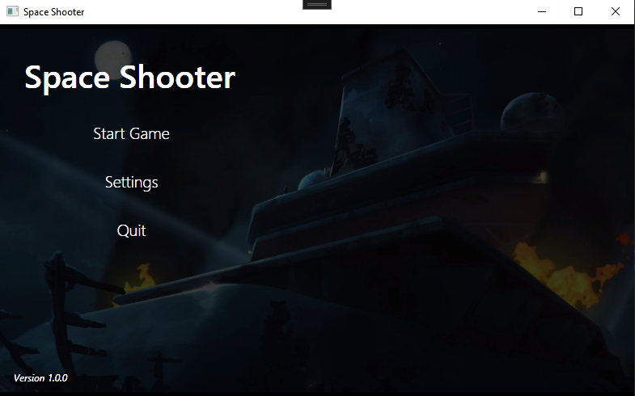

Zvolením možnosti *Settings* sa používateľ ocitne v nastaveniach, kde má na výber možnosti, ktoré ovládacie prvky môže na klávesnici premapovať na iné klávesy:

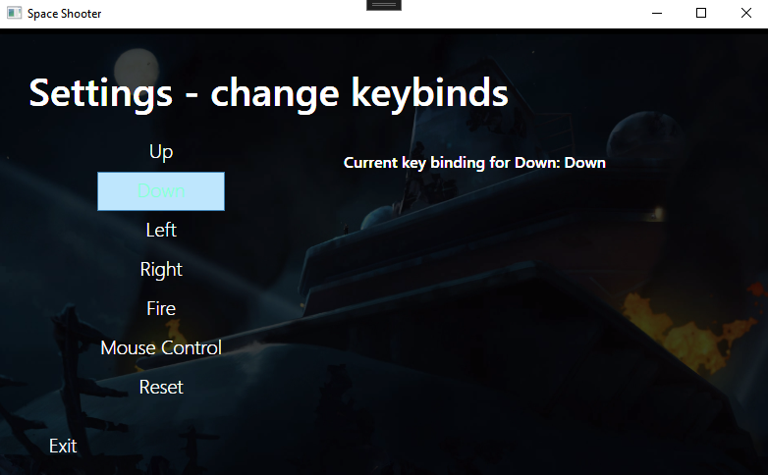

Možnosti *Up*, *Down*, *Left*, *Right* a*Fire* priamo korešpondujú ovládacím prvkom vesmírnej lode hráča. Pri presunutí kurzoru myši na ľubovoľné tlačidlo používateľ uvidí, ktorá klávesa je aktuálne priradená danej akcií. Po stlačení tlačidla vyzve *Prompt*(text napravo) na stlačenie ľubovoľnej klávesy, ktorá bude následne priradená danej akcii:

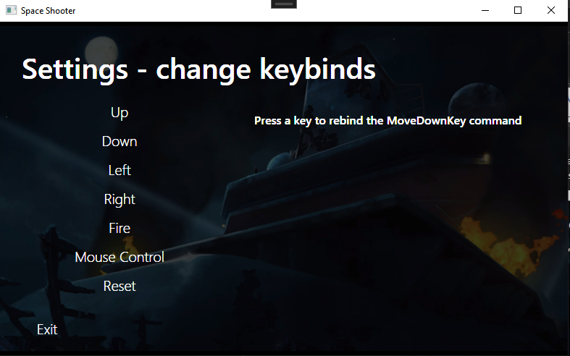

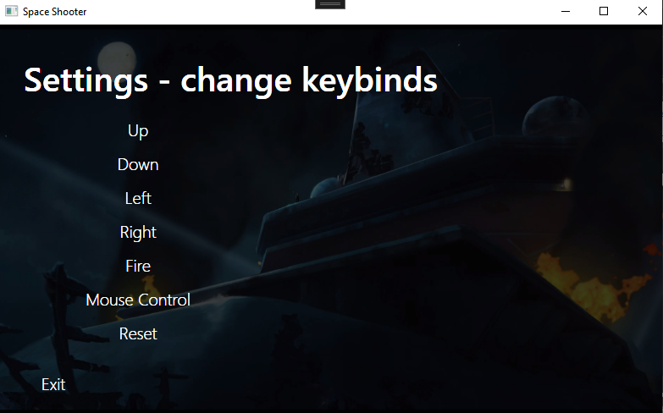Po stlačení klávesy, ktorú by používateľ chcel priradiť danej akcii *Prompt* zmizne:

Po ďalšom prejdení myšou po danom tlačidle používateľovi *Prompt* zobrazí zmenenú klávesu:

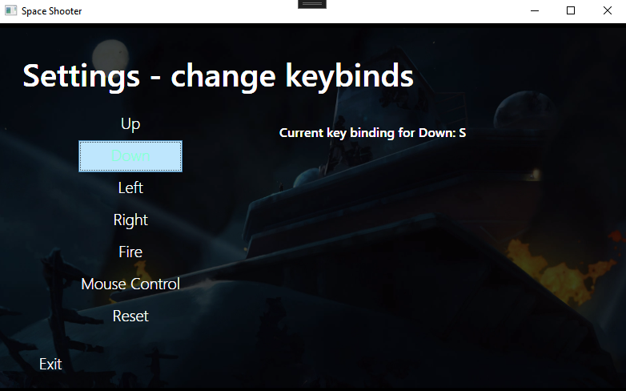

V tejto ukážke som priradil pohybu hráča dole klávesu 'S' namiesto prednastavenej klávesy 'Down' (šípka dole).

Tlačidlo Mouse Control je len prepínač. Ukazuje svoj aktuálny stav (True/False):

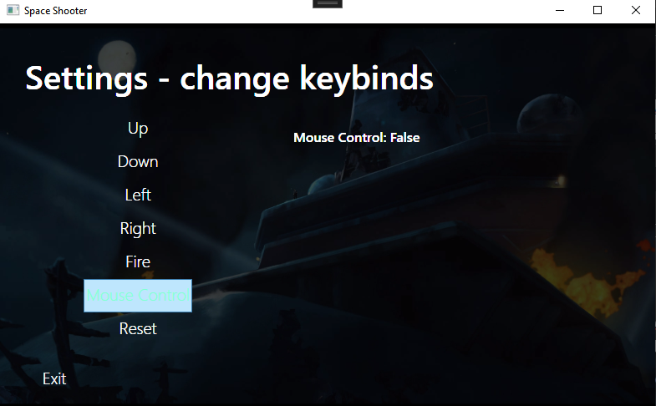

Ak používateľ nastaví tlačidlo do polohy True, tak vesmírna loď bude ovládaná kurzorom myši a streľba bude ovládaná LMB (ľavým tlačidlom myši). V prípade, že tlačidlo bude v polohe False, tak hra bude reagovať na klávesové ovládacie prvky.

Posledným tlačidlom je tlačidlo Reset, ktorého úlohou je obnoviť predvolené nastavenia:

*Pred stlačením Po* *stlačení*

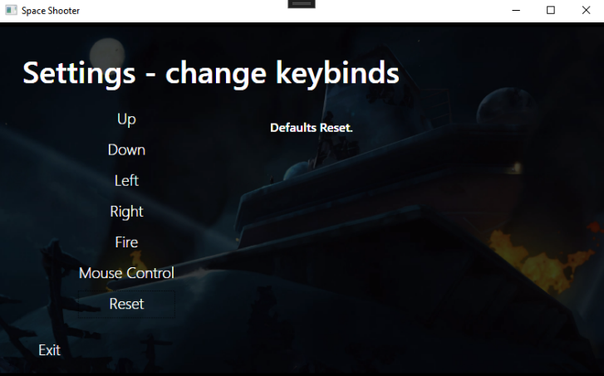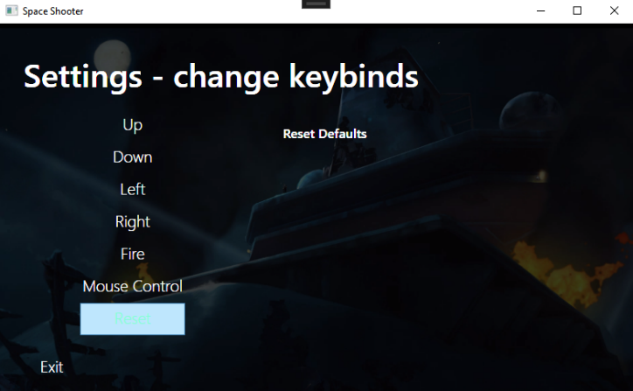

Predvolené nastavenia:

Up (*Pohyb hore*) .........................................................W

Left (*Pohyb vľavo*) ......................................................A

Down (*Pohyb dole*) .....................................................S

Right (*Pohyb vpravo*) .................................................D

Fire (*Streľba*) ..............................................................Space

Zvolením možnosti *Start Game* hráč spustí hru. Na hernej obrazovke je možné vidieť viacero vecí:

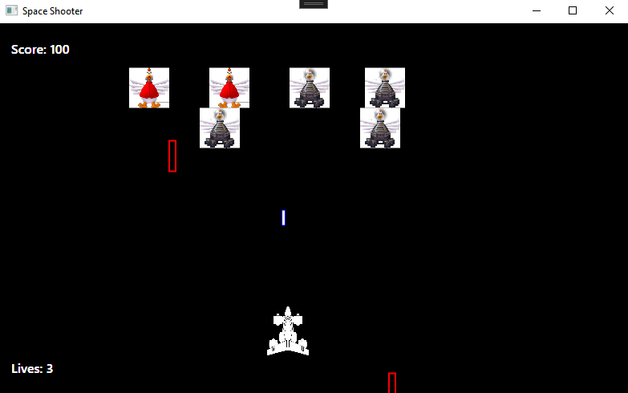

(Modrý) Projektil hráča

Vesmírna loď hráča

Ukazovateľ Životov

(Červený) Projektil nepriateľa

Dva typy nepriateľov

Ukazovateľ Skóre

Typy nepriateľov:

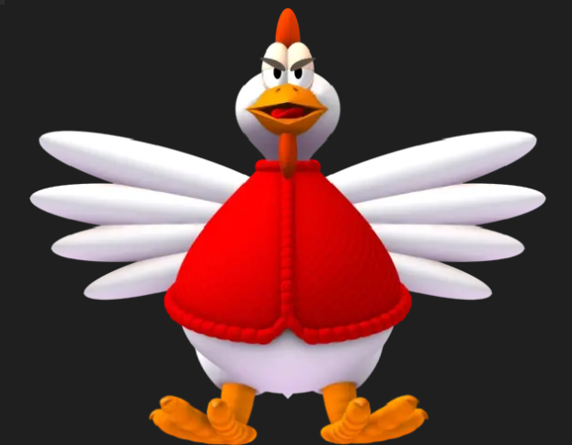 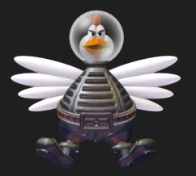 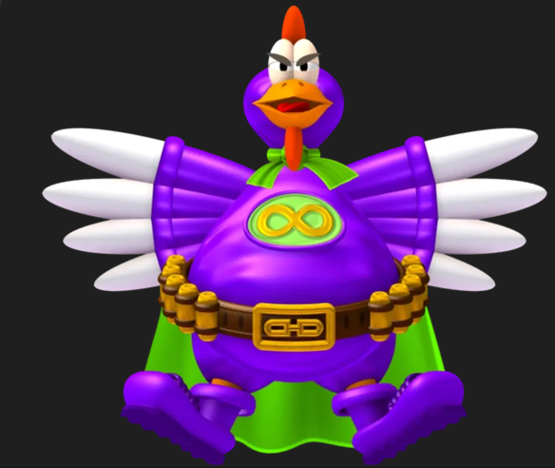

Život: 2 3 4

Hodnota v bodoch: 100 300 400

# Programátorská dokumentácia

# Základné informácie:

Program je vytvorený vo Windows WPF. Pozostáva z jedného okna (*Window1*.*xaml*) a zo štyroch UserControlov – *MainMenuWindow*.*xaml*, *MainWindow.xaml*, *PauseMenu.xaml* a *Settings.xaml.* Pri Spustení programu sa vytvorí *Window1*, ktorého obsah bude vyplnený *MainMenuWindow* UserControlom. Ten je prepojený s ostatnými UserControlmi prostredníctvom Buttonov, ktoré sú definované v .xaml súboroch a implementované v .xaml.cs súboroch.

# Prehľad metód v jednotlivých súboroch:

## MainMenuWindow.xaml.cs:

Obsahuje Event Handling metódy pre tlačítka definované v .xaml súbore

*StartGame(object sender, RoutedEventArgs e)* – spustí hru tým, že vytvorí objekt mainWindow, ktorého obsahom vyplní aktuálne okno a spustí hru funkciou StartGame()

*ShowSettings(object sender, RoutedEventArgs e)* – otvorí nastavenia, tým, že obsah aktuálneho okna vyplní obsahom vopred vytvoreného objektu Settings()

*Quit(object sender, RoutedEventArgs e)* – ukončí aplikáciu

MainWindow.xaml.cs:

Settings.xaml.cs:

Poskytuje metódy pre zmenu keybindov, na čítanie a zápis do konfiguračného súboru, na čítanie stlačenej klávesy, na vstup kurzora do tlačidla, na obnovenie default nastavení a na prepínanie naspäť do *MainMenuWindow*.

*Rebind(ControlToRebind control)* – nastaví aktuálny control na rebind a zobrazí ho v *Prompte*

*UserControl_KeyDown(object sender, KeyEventArgs e)* – má na starosti rebinding eventy, keď má *Settings* *Focus*. *Sender*-om je aktuálny *UserControl*, ale *e* je objekt triedy *KeyEventArgs*, ktorý obsahuje informáciu o tom, ktorá klávesa bola stlačená. Podľa toho, ako bola nastavená *currentControlToRebind* nasleduje switch a na základe toho bude nejaký control v *gameConfig* prepísaný. Pred ďalším použitím sa *currentControlToRebind* zresetuje a aktualizuje sa konfiguračný súbor.

PauseMenu.xaml.cs:

Reprezentácia Pause Menu počas hry. Obsahuje 3 tlačidlá definované v .xaml súbore a tu je ich implementácia. Rovnako ako MainMenuWindow, obsahuje Event Handling metódy, ktoré spravujú eventy stlačených tlačidiel.

*ResumeButton_Click(object sender, RoutedEventArgs e)* – Keď je stlačené tlačidlo *Resume* v Pause Menu, vyvolá to ResumeClicked Event v MainWindow a teda metódu *ResumeGame()*

*RestartButton_Click(object sender, RoutedEventArgs e)* – Keď je stlačené tlačidlo *Restart* v Pause Menu, vyvolá to RestartClicked Event v MainWindow a teda metódu *ResetGame()*

*ExitButton_Click(object sender, RoutedEventArgs e)* – Keď je stlačené tlačidlo *Exit* v Pause Menu, vyvolá to ExitClicked Event v MainWindow a teda metódu *SwitchToMainMenu()*